台积电量产，3nm世代竞争开启
来源：中国电子报、电子信息产业网 作者：陈炳欣
12月29日，台积电举行3nm量产及扩产仪式，宣布其3nm技术成功进入量产阶段。台积电董事长刘德音在致辞中表示：“3nm与5nm同期良率相当，也已经与客户共同开发新产品并大量生产。”据悉，台积电3nm工艺技术将应用在推动未来顶尖产品中，包括超级计算机、数据中心、高速国际网络、AR/VR等。台积电在先进工艺方面的主要竞争对手三星电子于2022年上半年率先实现量产3nm。但是三星3nm工艺一直受到良率与功耗问题的困扰。随着台积电量产3nm，业界普遍认为3nm世代的竞争将全面开启。
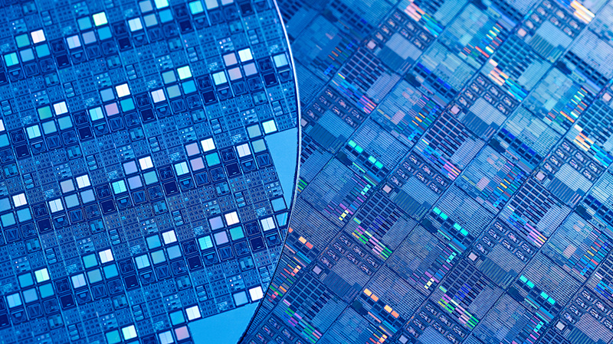
新一工艺世代来临
在致辞中，刘德音表示，晶圆18厂是台积电5nm及3nm的超大型晶圆厂，也是台积电3nm产能的主要基地。台积电对晶圆18厂的总投资将超过605亿美元。台积电还宣布，其位于新竹科学园的全球研发中心将于2023年第二季度正式开放，预计进驻8000名研发人员。
作为台积电当前最先进的制造工艺，3nm相比5nm逻辑密度增加60%，相同运行速度下功耗降低30%～35%。台积电3nm工艺平台将包含多个工艺段，2022年量产的3nm仍将沿用FinFET架构，明年下半年计划量产升级版的N3E，后年规划N3P版本，将采用新一代GAA架构，进一步提升性能、降低功耗。
目前，台积电、三星、英特尔等头部半导体制造商均在大力投资更先进的3nm、2nm技术。随着3nm实现量产，台积电下阶段的主要目标是提升3nm工艺的产量和良品率，并于2025年量产2nm工艺。根据TrendForce集邦咨询的报告，在2022年第二季度前十大晶圆代工产值中，台积电第二季度营收为181.5亿美元，5/4nm营收季增约11.1%，是第二季度营收表现最佳的工艺节点，7/6nm工艺节点营收环比增长2.8%。
三星也在加强3nm工艺的开发与良率提升。在5/4nm时代三星便因良率不佳导致订单落后于台积电，因而希望在3nm的产品技术革新中扭转局面。2022年6月三星量产第一代3nm GAE工艺，预计三星将于2024年推出第一代3nm工艺的升级版3nm GAP(GAA-Plus)。
英特尔的追赶也很快，根据规划2021年量产Intel 7（相当于10nm）工艺，2022年下半年量产或做好量产Intel 4（相当于7nm）的准备。2023年，英特尔将发布代号为Meteor Lake CPU的第14代酷睿，使用Intel 4。此后，英特尔还将量产Intel20A（相当于2nm）与Intel18A（相当于1.8nm）。
制造成本进一步提升
不过制造成本的不断增加推升了3nm晶圆的价格，使得IC设计公司在采用3nm工艺时或有可能出现更多犹豫。资料显示，代工厂的晶圆价格随着工艺演进一直在稳步上涨。2008年40nm工艺的价格为2600美元/片，2011年28 nm工艺的价格约为3000美元/片，2017年引入10nm工艺并投入量产时，价格约为每片12英寸晶圆6000美元。据悉，台积电在2018年推出7nm工艺时，晶圆价格跃升至近1万美元/片，2020年5nm晶圆价格突破1.6万美元/片，预计3nm的晶圆价格一片将高达2万美元。
专家指出，晶圆价格的不断上涨与成本有着脱不开的关系。从成本核算的角度来看，晶圆厂在3nm工艺研发上投入达到40亿～50亿美元，建一座3nm工艺、每月生产4万片的生产线，成本约为150亿～200亿美元。此次，台积电对晶圆18厂的总投资超过605亿美元。台积电在美国投建的5nm工厂投资额为120亿美元。
先进制程芯片的开发费用同样不遑多让，其研发费用主要包括芯片设计、IP、EDA、设备等，根据Semi engineering计算，28nm工艺的开发费用约为5130万美元，16nm工艺需要投入1亿美元，5nm费用达到5.42亿美元。
预计晶圆价格的不断增高将使IC设计公司采用时或有可能出现更多犹豫。有消息称，苹果将在明年发布的iPhone15系列中采用A17处理器，采用台积电3nm工艺制造。但也有消息称，A17有可能仅配备在iPhone15 Pro及以上产品中。而AMD、高通、英伟达、联发科、博通等传统客户仍将继续与台积电合作，但采用3nm的产品与时间表尚待进一步明确。

